Séquence CAP EMC :
Thème : Exercer sa citoyenneté dans la République française et l’UE
Compétences visées :
- C1 : identifier et expliciter les valeurs éthiques et les principes civiques en jeu.
- C2 : mobiliser les connaissances exigibles
- C3 : Développer l’expression personnelle, l’argumentation et le sens critique
- C4 : S’impliquer dans le travail en équipe
Durée : 2H à 4H
Contextualisation : sensibilisation au vote de mai 2017
Transversalité : arts appliqués : création d’affiche incitant à voter.
Problématique : En quoi le vote permet-il de faire vivre notre démocratie française ?
Consigne : par groupe de deux, vous analyserez les documents en répondant aux questions suivantes.
Document 1 : Qui vote ? (définition)
Toute personne ayant atteint ses 18 et de nationalité française peut voter aux différentes élections du pays.
Les citoyens européens résidant en France peuvent voter aux élections municipales et européennes. Les démarches administratives d’inscriptions sur les listes électorales sont les mêmes que pour les français. En revanche, ils ne doivent pas être déchus de leurs droits civils et politiques dans leur pays d’origine et ne peuvent évidemment voter dans un autre pays de la zone européenne.
http://www.elections-presidentielles.com/pratique/qui-peut-voter/

Analyse du document 1. Pour vous aider, appuyez-vous sur la question posée ci-dessous :
Quelles sont les conditions pour voter selon ce texte de loi?

Document 2 : Comment vote-t-on ?
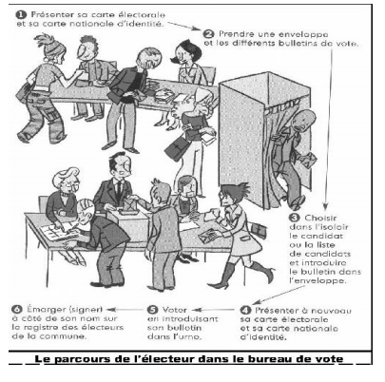

Analyse du document 2.
Pour vous aider, appuyez-vous sur les questions ci-dessous :
- Quels sont les documents nécessaires pour pouvoir voter ?

- Comment se procurer une carte électorale ? (lien hypertexte)

Document 3 : Pourquoi est-il nécessaire de voter ?
Régis Debray, la République expliquée à ma fille, 1998.

Analyse du document 3. Selon l’auteur du texte, quels sont les intérêts à aller voter ?

Document 4 : Ne pas voter : quels sont les risques pour la démocratie ?
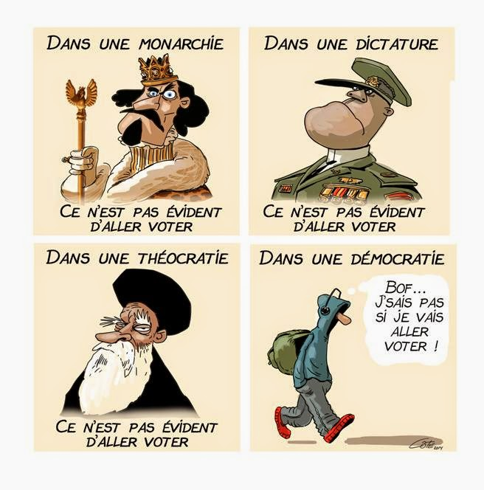
http://libreaffichage.blogspot.fr/2014_05_01_archive.html
D’après vous pourquoi peut-on perdre des droits en s’abstenant d’aller voter ?
Analyse du document 4 :

